INFORME DE SEGUIMIENTO AL PLAN ANTICORRUPCIÓN Y ATENCIÓN AL CIUDADANO – PAAC Y MAPA DE RIESGOS DE CORRUPCIÓN

TERCER CUATRIMESTRE 2023

PERIODO EVALUADO:
SEPTIEMBRE A DICIEMBRE 2023

OFICINA DE CONTROL INTERNO
INSTITUTO NACIONAL DE CIEGOS – INCI

Enero 2024

Tabla de contenido

Introducción 3
1. Objetivo 4
2. Metodología del seguimiento 4
3. Seguimiento a los componentes del PAAC 5
3. Seguimiento a riesgos: 11
4. Recomendaciones generales: 11

Tabla de ilustraciones

Tabla 1. Componentes PAAC_2023 5
Tabla 2. Porcentaje promedio de cumplimiento por componente. 5
Tabla 3.Resumen actividades del PAAC_2023 6
Tabla 4.Resultado componente 1. 6
Tabla 5. Resultado componente 2. 7
Tabla 6. Resultados componente 3. 8
Tabla 7. Resultados componente 4. 9
Tabla 8. Resultados componente 5.. 10
Tabla 9. Resultado componente 6. 11

Introducción

El Instituto Nacional para Ciegos – INCI en cumplimiento de la ley 1474 de 2011 “Por la cual se dictan normas orientadas a fortalecer los mecanismos de prevención, investigación y sanción de actos de corrupción y la efectividad del control de la gestión pública”, presenta el seguimiento del Plan y atención al ciudadano correspondiente al último cuatrimestre de la vigencia 2023.

Las actividades desarrolladas fueron articuladas con las diferentes áreas de la Entidad, como instrumento de medición estratégica orientado a prevenir actos de corrupción así mismo fueron alineadas con algunas políticas del Modelo Integrado de Planeación.

Objetivo

Realizar el seguimiento final a los compromisos definidos por el Instituto Nacional para Ciegos - INCI por cada uno de los componentes del Plan Anticorrupción y atención al ciudadano para la vigencia 2023, en el marco de las funciones de la Oficina de Control Interno.

Metodología del seguimiento

- Revisión de las actividades definidas por cada componente para el último cuatrimestre del 2023.
- Revisión del soporte(s) que evidencien el cumplimiento y/o avance de las actividades.
- Revisión del mapa de riesgos de corrupción, de acuerdo al resultado registrado en el aplicativo SUIT VISION.
- Publicación del seguimiento en la página web, menú transparencia.

Seguimiento a los componentes del PAAC

El Plan Anticorrupción y atención al Ciudadano hace parte de la política de transparencia, participación y servicio al ciudadano del Modelo Integrado de Planeación y Gestión - MIPG y está conformado por los siguientes componentes:

COMPONENTE | TOTAL ACTIVIDADES
- Gestión del riesgo de corrupción – Mapa de riesgos de corrupción | 5
- Racionalización de trámites | 1
- Rendición de cuentas | 13
- Mecanismos para mejorar la atención al ciudadano | 7
- Mecanismos para la transparencia y acceso a la información | 7
- Iniciativas adicionales | 2
Tabla 1. Componentes PAAC_2023
Con corte a diciembre 2023, se presentó el cumplimiento de las actividades previstas en cada componente del PAAC, se revisaron las evidencias y se verifico el cumplimiento total de cada una de las acciones que aportaron a la transparencia en los procesos de la Entidad:

Tabla 2. Porcentaje promedio de cumplimiento por componente.

En el gráfico se presenta el nivel de avance que se observa frente a las actividades previstas para el último cuatrimestre del 2023 por cada componente, logrando un cumplimiento del 100% en la ejecución del Plan Anticorrupción y Atención al Ciudadano con corte a diciembre, a continuación se presenta el detalle del seguimiento y avance observado, teniendo en cuenta los siguientes criterios:

TOTAL ACTIVIDADES | 35
CUMPLIDAS | 35
EN EJECUCIÓN (PRESENTAN AVANCE) | 35
PORCENTAJE PROMEDIO DE CUMPLIMIENTO DEL PLAN | 100%
Tabla 3. Resumen actividades PAAC_2023
A continuación se detalla el porcentaje de ejecución del Plan por cada componente y subcomponente:

- GESTIÓN DEL RIESGO DE CORRUPCIÓN – MAPA DE RIESGOS DE CORRUPCIÓN
Subcomponente | Actividad | Porcentaje de cumplimiento
Política de Administración de Riesgos | Actualizar y sensibilizar sobre la política de riesgos | 100%
Construcción del Mapa de Riesgos de Corrupción | Revisar y actualizar el mapa de riesgos de corrupción de la entidad de acuerdo con la metodología del DAFP del año 2020. | 100%
Consulta y Divulgación | Publicar el Mapa de Riesgos de Corrupción en la página web de la entidad. | 100%
Monitoreo Y Revisión | Realizar monitoreo cuatrimestral del mapa de Riesgos de Corrupción. | 100%
Seguimiento | Realizar el seguimiento a las acciones de control establecidas y a los riesgos de corrupción planteados. | 100%
Tabla 4. Resultado componente 1.

- RACIONALIZACIÓN DE TRÁMITES
Subcomponente | Actividad | Porcentaje de cumplimiento
Mejora u optimización del proceso o procedimiento asociado al trámite. | Ajustar el aplicativo para suprimir los dos pasos adicionales y optimizar la verificación del registro al servicio de la Biblioteca virtual para ciegos de Colombia. | 100%
Tabla 5. Resultado componente 2.

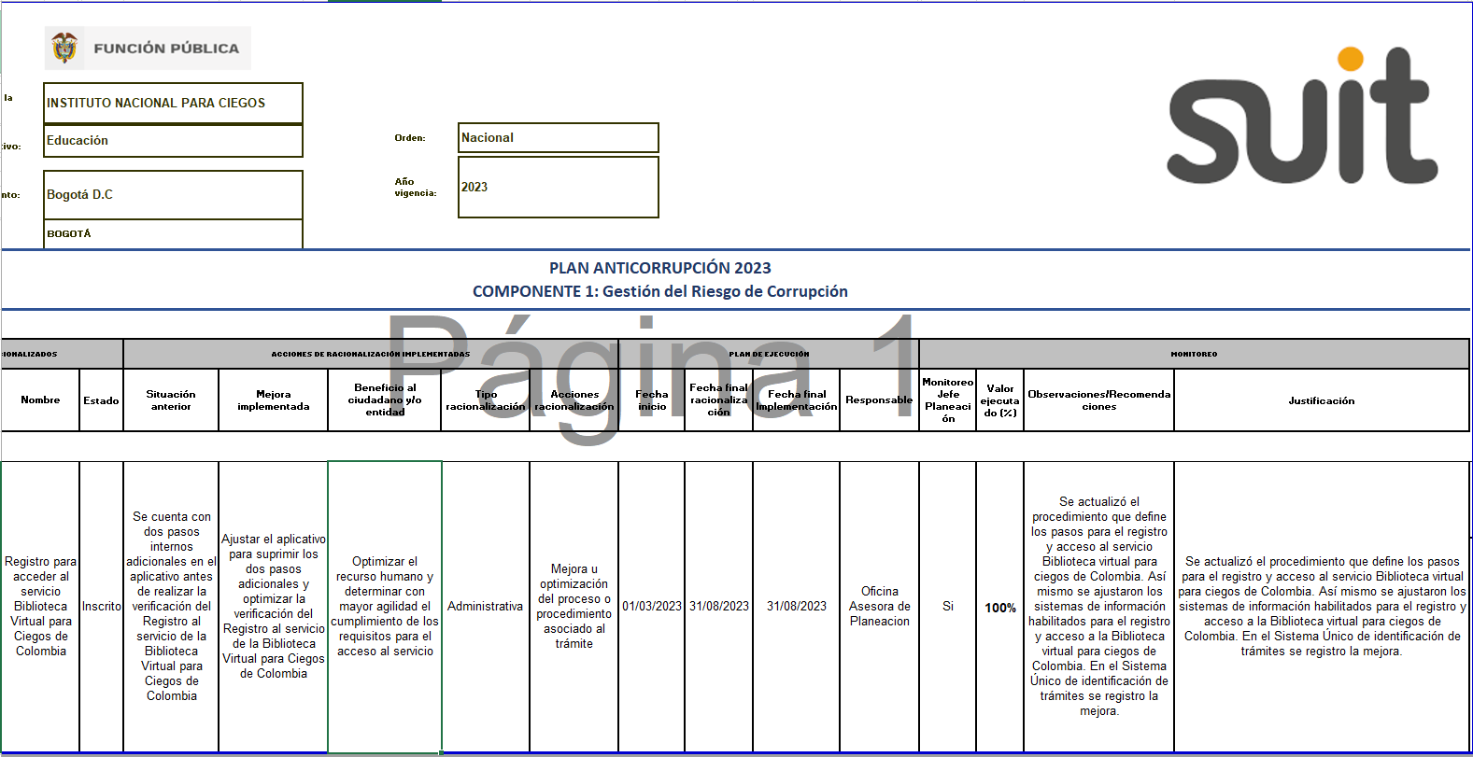
Ilustración 1. Sistema Único de identificación de trámites - SUIT

- RENDICIÓN DE CUENTAS
Subcomponente | Actividad | Porcentaje de cumplimiento
Diagnóstico y caracterización de necesidades de información | Análisis de requerimientos cumplidos por la entidad contenidos en el FURAG y MIPG. | 100%
Información | Asociar las metas del plan de acción institucional con los derechos Humanos y los Objetivos de Desarrollo Sostenible. | 100%
Información | Revisar y actualizar el autodiagnóstico de la estrategia de rendición de cuentas de la entidad | 100%
Información  Diálogo | Capacitar al equipo de trabajo que lidera el ejercicio de rendición de cuentas. | 100%
Información y Responsabilidad | Identificar los temas interés, la metodología y los canales de comunicación preferidos por los grupos de valor y las partes interesadas para los espacios de rendición de cuentas. | 100%
Información | Identificar los espacios en los cuales se llevará a cabo la rendición de cuentas y definir los grupos de valor que se convocarán. | 100%
Información | Elaborar el informe de gestión para presentar en el espacio de rendición de cuentas. | 100%
Información | Publicar el informe de gestión en la página web de la entidad. | 100%
Información | Realizar la Convocatoria del evento. | 100%
Información, Diálogo y Responsabilidad | Llevar a cabo los espacios de Rendición de Cuentas y elaborar el respectivo informe. | 100%
Responsabilidad | Aplicar y sistematizar la encuesta de percepción del evento | 100%
.  Responsabilidad | Realizar seguimiento al cumplimiento de los compromisos establecidos con los grupos de valor y partes interesadas. | 100%
Responsabilidad | Evaluar y verificar el cumplimiento de la estrategia de rendición de cuentas | 100%
Tabla 6. Resultados componente 3.
- MEJORAR LA ATENCIÓN AL CIUDADANO
Subcomponente | Actividad | Porcentaje de cumplimiento
Estructura administrativa y Direccionamiento estratégico | Socializar los resultados del análisis de los informes PQRSD con los procesos misionales de la entidad, con el propósito de identificar oportunidades de mejora. | 100%
Estructura administrativa y Direccionamiento estratégico | Elaborar un documento informe de la oferta institucional a través de las PQRSD | 100%
Fortalecimiento de los canales de atención | Realizar seguimiento trimestral a indicadores que reflejen las temáticas, tiempos de respuesta y espera de los ciudadanos en caso de que se preste atención presencialmente | 100%
Talento Humano | Capacitar a los servidores públicos de la entidad para el fortalecimiento de la atención al ciudadano | 100%
Talento Humano | Incluir en el Plan Institucional de Capacitación la temática de "Cultura de servicio al ciudadano" | 100%
Normativo y procedimental | Generar mensualmente contenidos sobre la responsabilidad de los servidores públicos, frente a los derechos de los ciudadanos y remitirlos a la oficina de Comunicaciones para su divulgación. | 100%
Relacionamiento con el ciudadano | Realizar periódicamente mediciones de percepción de los ciudadanos respecto a la calidad y accesibilidad de la oferta institucional y el servicio recibido, e informar los resultados al nivel directivo con el fin de identificar oportunidades y acciones de mejora | 100%
Tabla 7. Resultados componente 4.

- TRANSPARENCIA Y ACCESO A LA INFORMACIÓN
Subcomponente | Actividad | Porcentaje de cumplimiento
Lineamientos de Transparencia Activa | Revisar y actualizar en el sitio web de la entidad en la sección ‘Transparencia y acceso a la información pública’, toda la información que establece la ley 1712 de 2014 y sus decretos y resoluciones reglamentarias. | 100%
Lineamientos de Transparencia Activa | Capacitar a los diferentes procesos, en lo relacionado con la accesibilidad de los documentos que publican en la página web de la Entidad, para el cumplimiento de lo establecido en la resolución 1519 del Ministerio de tecnologías de la información y las comunicaciones - Min TIC. | 100%
Lineamientos de Transparencia Activa | Publicar el 100% de la información relacionada con la contratación mensual en la página web del Instituto Nacional de Ciegos - INCI y en el Sistema Electrónico para la Contratación Pública SECOP II, conforme a las directrices de Colombia Compra Eficiente. | 100%
Lineamientos de Transparencia Activa | Mantener actualizado y publicado el directorio de Servidores Públicos y Contratistas de la Entidad en la Página web Sección de Transparencia y Acceso a la Información Pública | 100%
Lineamientos de Transparencia Activa | Actualizar la información sobre los servidores públicos, empleados y personas naturales vinculadas mediante contrato de prestación de servicios en el Sistema de Gestión de Empleo Público - SIGEP | 100%
Criterio diferencial de accesibilidad | Continuar con los ajustes para que los contenidos de la página web del INCI sean accesibles | 100%
Monitoreo del Acceso a la información pública | Incorporar en el informe trimestral de PQRSD, un (1) análisis por temática que brinde insumos para la toma de decisiones y oportunidades de mejora. | 100%
Tabla 8. Resultados componente 5.

- INICIATIVAS ADICIONALES
Subcomponente | Actividad | Porcentaje de cumplimiento
Código de Integridad y conflicto de interés | Realizar campañas de apropiación sobre el Código de Integridad y el procedimiento de conflicto de interés. | 100%
Actividades de gestión, sensibilización y prevención de la falta disciplinaria y el conflicto de interés | Sensibilización en el Código General  Disciplinario vigente, a fin de prevenir  La ocurrencia de la falta disciplinaria. | 100%
Tabla 9. Resultado componente 6.

Seguimiento a riesgos:
La Oficina de Control Interno del Instituto Nacional para ciegos realizó seguimiento al mapa de riesgos de corrupción con corte a 31 de diciembre de 2023, verificando la información incluida en los reportes de monitoreo que se realizan en cada proceso en la plataforma SUIT, así como del avance en la implementación de los planes de manejo (El detalle del seguimiento se encuentra disponible en el anexo “tercer cuatrimestre - seguimiento a riesgos de corrupción).

Es importante tener en cuenta que durante la vigencia 2023 se materializaron tres riesgos asociados a los procesos de atención al ciudadano y gestión humana, por lo cual es necesario tomar acciones correctivas para evitar o disminuir la probabilidad de que vuelva a suceder.

Acciones que se deberán tomar:

- Informar a las autoridades de la ocurrencia del hecho de corrupción.
- Revisar el mapa de riesgos de corrupción, en particular, las causas, riesgos y controles.
- Verificar si se tomaron las acciones y se actualizó el mapa de riesgos de corrupción.
- Llevar a cabo un monitoreo permanente.

(Política de administración de riesgos en función pública - versión 18 junio 2023)
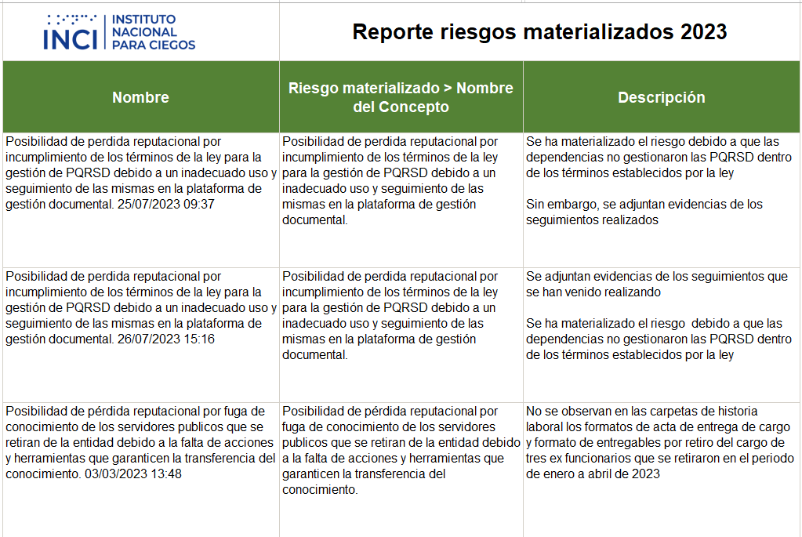

Recomendaciones generales:

El monitoreo a los controles de los riesgos deberá realizarse en las fechas establecidas y programadas en el aplicativo SUIT cuatrimestralmente. (5 días antes de la terminación del cuatrimestre o cuando se defina por la OAP)

Los reportes de cumplimiento de los controles y evidencias, deberá realizarse los 5 primeros días siguientes a la terminación del cuatrimestre a reportar.

Con el fin de poder realizar un análisis de la información y verificar el cumplimiento en la ejecución de los controles, se requiere fortalecer los reportes cuatrimestrales los cuales deben estar acompañados de los anexos que permitan evidenciar el cumplimiento de las tareas durante el periodo de evaluación.

Se deberá analizar el impacto de la materialización de los riesgos y las consecuencias que pueden causar frente a los objetivos de la entidad, con el fin de tomar las acciones necesarias enfocadas a evitar nuevamente su materialización.

Proyecto: Angie P. Jara Rubiano - Profesional Oficina Control Interno

Reviso: Darío Javier Montañez – Jefe de Control Interno (E)

